Verkeersbesluit gemeente Amersfoort, wijk Leusderkwartier: het instellen van fietsstroken en het verwijderen van een vrijliggend fiets/bromfietspad op de Bosweg.
Zaak nr. 180992

Burgemeester en wethouders,
INLEIDING
Bevoegdheid:
Op grond van artikel 18, eerste lid, onder d, van de Wegenverkeerswet 1994 is het college van burgemeester en wethouders van de gemeente Amersfoort bevoegd dit verkeersbesluit te nemen. Op 21 februari 2024 is deze bevoegdheid in het Bevoegdhedenbesluit Gemeente Amersfoort 2024 door het college van burgemeester en wethouders gemandateerd aan de afdelingsmanager Stad en Ontwikkeling.
OVERWEGINGEN TEN AANZIEN VAN HET BESLUIT
Besluitverplichting
Op grond van artikel 15 van de Wegenverkeerswet 1994 dient er in de volgende gevallen een verkeersbesluit te worden genomen:
- De plaatsing of verwijdering van verkeerstekens en onderborden (opgenomen in artikel 12 van het Besluit administratieve bepalingen inzake het wegverkeer), voor zover daardoor een gebod of verbod ontstaat of wordt gewijzigd.
- Maatregelen op of aan de weg tot een wijziging van de inrichting van de weg of het aanbrengen of verwijderen van voorzieningen ter regeling van het verkeer, indien de maatregelen leiden tot een beperking of uitbreiding van het aantal categorieën weggebruikers dat van een weg of weggedeelte gebruik kan maken.
Procedure
Conform artikel 24 van het Besluit administratieve bepalingen inzake het wegverkeer is er overleg geweest met de politie.
Motivering
De Bosweg is gelegen binnen de bebouwde kom van Amersfoort en is in beheer bij de gemeente Amersfoort. Deze weg is als bedoeld in artikel 1, lid 1 onder b van de Wegenverkeerswet 1994. De gemeentelijke wegencategorisering van Amersfoort sluit aan op de categorisering zoals bedoeld in het landelijke beleid Duurzaam Veilig Wegverkeer. De Bosweg is gecategoriseerd als gebiedsontsluitingsweg met 30 km/h (GOW30) binnen de bebouwde kom. Een GOW30 is een gebiedsontsluitingsweg die een belangrijke functie heeft voor het verkeer, maar waarop een maximumsnelheid van 30 km/u toegepast wordt vanwege aanwezige verblijfsfuncties langs deze weg, of omdat veel langzaam verkeer, zoals fietsers en voetgangers, gebruik maakt van de weg. Het instellen van 30 km/h is vastgesteld in het gepubliceerde verkeersbesluit in het Gemeenteblad op 25 september 2025, met registratienummer 416261.
De Bosweg loopt door het Leusderkwartier en is een van de wegen waar in genoemd besluit een maximumsnelheid van 30 km/h is ingesteld. Middels de maatregelen in vooorliggend besuit wordt de Bosweg in overeenstemming gebracht met de inrichtingskenmerken voor een GOW30.
In de ‘Handreiking voorlopige inrichtingskenmerken GOW30’ van het CROW, worden algemene uitgangs- en aandachtspunten met betrekking tot de inrichting van een GOW30 weg benoemd, zoals een vorm van voorrang op een GOW30 en fietsvoorzieningen.
De Bosweg heeft een vorm van voorrang ten opzichte van aansluitende zijwegen, hetzij door inrichting als een voorrangskruispunt, of door aanwezigheid van inritconstructies op de aansluitende wegen. Hiermee is in de huidige situatie reeds een voorrangsregeling aanwezig, zodat duidelijk onderling onderscheid ontstaat tussen een GOW30 en erftoegangswegen 30 km/h.
Op een GOW30 dienen fietsvoorzieningen aanwezig te zijn, omdat dit drukkere wegen zijn. Dit zijn voldoende brede fietsstroken of (reeds aanwezige) vrijliggende fietspaden. Volledige menging van fiets- en autoverkeer is voorbehouden aan een ETW30. Dit is een belangrijk verschil tussen de ETW30 (volledig of voornamelijk verblijfsfunctie) en de GOW30 (volledig of voornamelijk verkeersfunctie).
Door het aanbrengen van fietsstroken op de Bosweg, voor zover gelegen tussen de Stephensonstraat en Arnhemseweg Zuid, met een breedte van 1,70 meter, wordt invulling gegeven aan de noodzakelijk fietsvoorziening op een GOW30. De fietsstroken worden vormgegeven door een met onderbroken strepen gemarkeerd gedeelte van de rijbaan waarop afbeeldingen van een fiets zijn aangebracht. Een gevolg van dergelijke inrichting is dat, gelet op artikel 23 van het RVV 1990, een bestuurder zijn voertuig niet stil mag laten staan op een fietsstrook of op de rijbaan langs een fietsstrook.
De weggebruiker heeft belang bij een eenduidig wegbeeld. Op deze manier weet een weggebruiker beter welk gedrag van hem of haar wordt verwacht. Tussen de Vossenstraat en Arnhemseweg Zuid is momenteel een vrijliggend, in twee richtingen bereden fiets/bromfietspad aanwezig. Dit wijkt af van de voorgenomen maatregel om een GOW30 te voorzien van fietsstroken.
Door het opheffen van het verplichte fiets/bromfietspad ontstaat er ruimte om de bushalte op deze locatie toegankelijk in te richten. Een toegankelijke halte dient namelijk voorzien te zijn van een voldoende lange bushalte met een busband van 18 centimeter en een goede route van geleidelijnen zodat visueel beperkte reizigers de route naar de bushalte ook makkelijk oppakken. Daarnaast ontstaat er door het doortrekken van het trottoir binnen de ruimte die vrij komt door het opheffen van het bromfietspad een betere looproute naar de bushalte voor voetgangers. Wachtende gebruikers van het openbaar vervoer hoeven geen rekening meer te houden met fietsers en bromfietsers die achter hen langs rijden. Dit verbetert de verkeersveiligheid, mede gezien het feit dat de bushalte op gelijke hoogte ligt met het fiets/bromfietspad waardoor fietsers/bromfietsers incidenteel ook gebruik maken van de bushalte, wat kan leiden tot onveilige situaties.
Voorgenomen maatregel geeft de mogelijkheid om de verharding van het fiets/bromfietspad te verwijderen en de groenstrook te vergroten. Dit levert een positieve bijdrage aan het nemen van duurzame maatregelen vanwege klimaatverandering, waaronder project ‘steenbreek’, wat zorgt voor meer ruimte voor groen binnen wijken in Amersfoort.
Om duidelijkheid te maken wat de plaats op de weg is voor de fietsers en bromfietsers wordt het vrijliggende fiets/bromfietspad opgeheven. Dit heeft tot gevolg dat fietsers en bromfietsen gebruik gaan maken van de rijbaan. Bromfietsers dienen zoveel als mogelijk gebruik te maken van de rijbaan voor het autoverkeer. De snelheid van bromfietsers past ook beter bij de snelheid van het autoverkeer dan bij het fietsverkeer.
Gezien voorgaande wordt het verplichte vrijliggende fiets/bromfietspad gelegen tussen de Vossenstraat en Arnhemseweg Zuid opgeheven door het fysiek verwijderen van genoemd pad.
Door het verwijderen van het verplichte fiets/bromfietspad worden tevens de borden G12a van bijlage 1 van het RVV 1990, voorzien van onderbord met pijlen naar boven en beneden gericht en bord B6 van bijlage 1 van het RVV 1990, ter hoogte van de aansluiting met het vrijliggende fiets/bromfietspad verwijderd aangezien deze overbodig zijn geworden.
De bushalte op de Bosweg nabij de Vossenstraat blijft gehandhaafd.
De aansluiting van de Zandbergenlaan op de Bosweg blijft gehandhaafd. Bestuurders op de Zandberglaan dienen voorrang te verlenenen aan bestuurders op de Bosweg. Dit wordt kenbaar gemaakt door het plaatsen van bord B6 ondersteund met haaientanden. Zowel in de huidige situatie als in het voorliggende ontwerp zijn er fysieke maatregelen getroffen en enkel voetgangers, fietsers en bromfietsers van deze doorgang dienen hier gebruik van te maken. Derhalve wordt deze doorgang formeel als fiets/bromfietspad aangeduid door het plaatsen van bord G12a aan beide zijden van het pad.
Gelet op artikel 12 van het BABW geschiedt het verwijderen en plaatsen van borden B6, G12a en de aanduiding van fietsstroken op het wegdek krachtens een verkeersbesluit.
Belangenafweging
Gelet op artikel 2 van de WVW 1994 strekken de hiervoor genoemde verkeersmaatregelen tot het verzekeren van de veiligheid op de weg en het beschermen van weggebruikers en passagiers. Het zoveel mogelijk waarborgen van de vrijheid van het verkeer komt hiermee in het geding. Het verzekeren van de veiligheid op de weg en het beschermen van weggebruikers en passagiers wordt van groter belang geacht dan het waarborgen van de vrijheid van het verkeer.
Het treffen van genoemde verkeersmaatregelen is een normale maatschappelijke ontwikkeling waarmee een ieder kan worden geconfronteerd en waarvan de nadelige gevolgen in beginsel voor rekening van betrokkenen behoren te blijven.
De in dit verkeersbesluit genoemde maatregelen leiden niet tot een toename van de geluidsbelasting afkomstig van het wegverkeerslawaai, zoals bedoeld in artikel 21a van het BABW, op geluidsgevoelige gebouwen.
Advies politie
De gemandateerde Verkeersspecialist van de politie Midden-Nederland heeft dpositief geadviseerd over voorgenomen maatregelen in dit verkeersbesluit.
BESLUIT
Op grond van voorgaande overwegingen is de gemeente tot het besluit gekomen om:
- Door middel van het aanbrengen van onderbroken strepen een gemarkeerd gedeelte van de rijbaan waarop afbeeldingen van een fiets worden aangebracht, fietsstroken te realiseren op de Bosweg, voor zover gelegen tussen Stephensonstraat en Arnhemseweg Zuid.
- Door middel van het verwijderen van bord G12a van bijlage 1 van het RVV 1990, voorzien van onderbord met pijlen naar boven en beneden het verplichte vrijliggende fiets/bromfietspad, langs de Bosweg gelegen tussen Vossenstraat en Arnhemseweg Zuid, op te heffen.
- Door middel van het verwijderen van bord B6 van bijlage 1 van het RVV 1990, ondersteund met haaientanden, de voorrangsregeling waarbij fiets/bromfietsers op het vrijliggende fiets/bromfietspad langs de Bosweg, voorrang dienen te verlenen aan bestuurders op het verplichte vrijliggende fiets/bromfietspad langs de Arnhemseweg Zuid, op te heffen.
- Door middel van het plaatsen van bord B6 van bijlage 1 van een RVV 1990, ondersteund met haaientanden, een voorrangsregeling in te stellen en wel zodanig dat bestuurders op de Zandbergenlaan voorrang dienen te verlenen aan bestuurders op de Bosweg.
- Door middel van het plaatsen van borden G12a, voorzien van onderbord met pijlen naar boven en beneden gericht, ter aanduiding dat dit pad in twee richting wordt bereden, een verplicht fiets/bromfietspad in te stellen ter hoogte van de aansluiting van de Zandbergenlaan en Bosweg.
Een en ander overeenkomstig onderstaande situatieschets.
Situatieschets
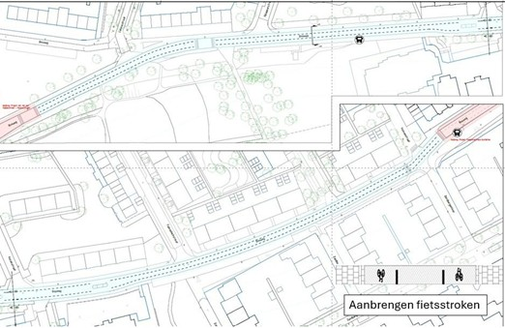
Te verwijderen en aan te brengen verkeersborden
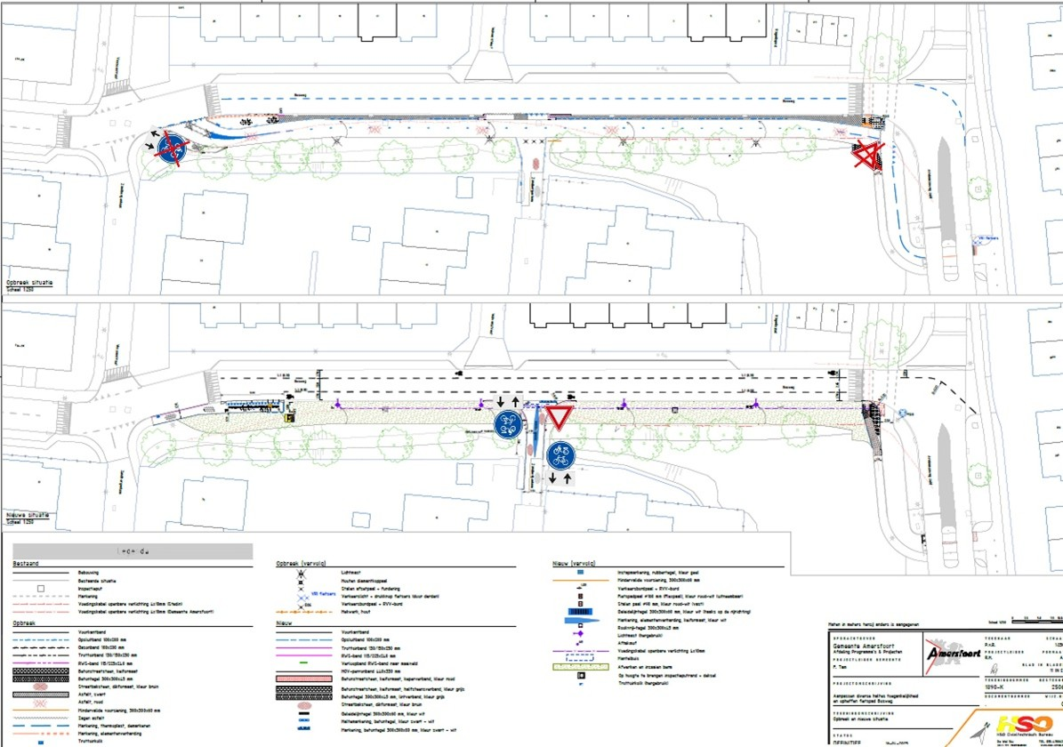
Communicatie
Dit verkeersbesluit wordt gepubliceerd in de Gemeenteberichten en digitaal in het Gemeenteblad.
Burgemeester en wethouders van Amersfoort,
Namens dezen,
J.W. Boelhouwers
Afdelingsmanager stad en ontwikkeling
Amersfoort, 23-12-2025
Iedere belanghebbende die door dit besluit rechtstreeks in zijn belang is getroffen, kan ingevolge van het bepaalde in de Algemene Wet Bestuursrecht (Awb) na bekendmaking hiervan binnen zes weken een gemotiveerd bezwaarschrift hiertegen indienen bij het college van burgemeester en wethouders,
Postbus 4000, 3800 EA Amersfoort. Het bezwaarschrift moet op grond van artikel 6:5 van de Algemene Wet Bestuursrecht zijn ondertekend en zijn gedateerd en ten minste uw naam en adres vermelden, een omschrijving van dit besluit en de gronden van het bezwaar. Burgemeester en wethouders verzoeken u in het bezwaarschrift een telefoonnummer te vermelden waarop u overdag bereikbaar bent. Informatie hierover vindt u op de site.

